**FORMATO GUÍA DEL ARTÍCULO ESTUDIANTES TÉCNICOS, TECNÓLOGO, UNIVERSITARIOS, DOCENTES Y LÍDERES DE INVESTIGACIÓN**

((((NOTAS EN LETRA ROJA QUE NO SON PARTE DEL

ARTICULO Y DEBEN SER BORRADAS))

**POR FAVOR NO INCLUYA ENCABEZADOS DE PAGINA**

**MARGENES 2.5 cm ----- todos los márgenes**

Les rogamos a los autores observar las siguientes recomendaciones

al preparar su manuscrito. **Conserve los tipos de letra, espacios, etc**.

**Gracias por prestar atención a estos tan importantes detalles. Por favor no incluya un número de página.**

**Tipo de letra Times New Roman, tamaño 12 para título y 11 para contenido. Eliminar los mensajes en rojo al momento de enviar. ENVIAR EL DOCUMENTO EN FORMATO WORD**

**EL ARTÍCULO O CAPITULO DE LIBRO QUE NO CUMPLA EL FORMATO, NO SERÁ PUBLICADO.**

TITULO CON TIMES NEW ROMAN TAMAÑO 12 NEGRITA Y SIN PUNTO FINAL (ESTILO: TITULO)

TITLE WITH LETTER TIMES NEW ROMAN SIZE 11 BOLD AND NO END POINT (STYLE: NORMAL)

*Gustavo Prieto Pérez[1], Luisa Morales López[2],*

*Ramón Acosta Vereda[3], María Zuleta González[4]*

RESUMEN

Presentamos aquí el patrón para la preparación de artículos para la revista. Les suplicamos a los autores que sigan estos lineamientos para así facilitar la publicación de su artículo. En este artículo se presentan los resultados de una investigación llevada a cabo en la empresa Norte, S.A., en el que se … (no más de 150 palabras en el resumen).

Palabras clave: proporcione cuatro o cinco palabras que servirán para identificar el tema de su artículo, separadas por comas.

RESUMEN

We present here the pattern for preparing articles for the magazine. We ask authors to follow these guidelines in order to facilitate the publication of their article. This article presents the results of an investigation carried out at the company Norte, S.A., in which ... (no more than 150 words in the abstract).

Keywords: Provide four or five words that will help identify the topic of your article, separated by commas.

INTRODUCCIÓN

Descripción concreta del tema de investigación, que lo motivó a abordar este tema, breves antecedentes y lo más importante: orientar al lector sobre qué se va a exponer en el documento. 500 palabras. Este límite incluye las figuras, cuadros, tablas, y algún apéndice. Todas las figuras, cuadros, y tablas deberán ser debidamente mencionadas en el texto y deben incluir una pequeña descripción al pie.

Para el uso de figuras, estas deben ir centradas y con un título correspondiente. Se recomienda una dimensión de 10*6 cm, como se indica en la figura 1.

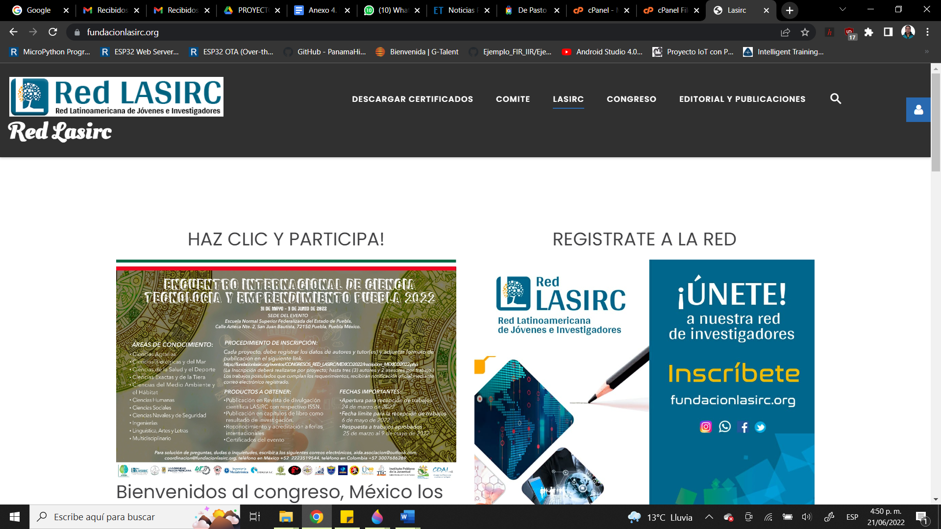

Figura 1. Imagen de Prueba

Para el caso de las tablas, deben ir centradas y con su respectivo título, como se indica en la tabla 1. (mantener el formato del modelo).

Tabla 1. Tabla de ejemplo

|  |  |  |  |
| --- | --- | --- | --- |
| Uno | Dos | Tres | Cuatro |
|  |  |  |  |
|  |  |  |  |
|  |  |  |  |
|  |  |  |  |
|  |  |  |  |
|  |  |  |  |

PLANTEAMIENTO DEL PROBLEMA Y JUSTIFICACIÓN:

Descripción de la situación problema que soporta al estudio (cuál es su dimensión o afectación a la comunidad, el ambiente, etc), o de cuál es la necesidad u oportunidad (en el caso de desarrollos tecnológicos). El componente de la justificación debe exponer la relevancia, pertinencia e impacto del proyecto de investigación, presentar los beneficios del proyecto o producto y debe sustentar la novedad (o la innovación) y la diferenciación de los resultados del proyecto o producto respecto del conocimiento existente. **800 palabras máximo**

OBJETIVO GENERAL

* Usar la viñeta planteada

OBJETIVOS ESPECÍFICOS

* Usar la viñeta planteada
* Usar la viñeta planteada
* Usar la viñeta planteada

REFERENTE TEÓRICO

(Estado del Arte): Abordaje breve de los principales aspectos teóricos que respaldan la investigación (Conceptos, leyes, principios, fundamentos, o modelos teoricos etc.). Se debe presentar un texto descriptivo. 800 palabras.

METODOLOGÍA

Presentación del Enfoque, Diseño y tipo de la investigación, Población-muestra, Técnicas e instrumentos de recolección de datos. Cómo realizó la sistematización (ej software spss) y el análisis de los datos (tratamiento estadístico y/ o metodológico). 800 palabras.

RESULTADOS Y DISCUSIÓN PARCIALES o FINALES.

En este trabajo investigativo se estudió el…… Los resultados de la investigación incluyen el análisis estadístico de las respuestas de la encuesta, así como un resumen ergonómico de…... (Se ha de resumir en unos cuantos párrafos todo el trabajo). 800 palabras máximo.

CONCLUSIONES

Descripción precisa de los aspectos más relevantes obtenidos hasta el momento en la investigación. (Importante NO repetir resultados) **800 palabras máximo.**

Los resultados demuestran la necesidad de…. Es indispensable que…. La ausencia del factor…. Fue quizás inesperado el haber encontrado que… (Se ha de indicar aquí qué importancia, relevancia, o impacto tienen los resultados de la investigación).

BIBLIOGRAFÍA

Presentación de las fuentes bibliográficas que sirvieron de apoyo para la construcción y desarrollo de la investigación (Máximo referencias). Como recomendación, usar referencias de los productos (libros y revistas) publicados por la red lasirc. Formato APA como se indica en la web: https://normas-apa.org/referencias/ejemplos/

Etxeberri, J.M. y J.A. Blanco Gorrichóa. "Un método óptimo para la extracción de proteínas del mero en Bilbao," *Revista Castellana* (en línea) *,* Vol. 2, No. 12, 2003, consultada por Internet el 21 de abril del 2004. Dirección de internet: <http://revistacastellana.com.es>.

Puebla Romero, T., C. Dominguini y T. T. Micrognelli. "Situaciones inesperadas por el uso de las ecuaciones libres en la industria cocotera," *Congreso Anual de Ingeniería Mecánica*, Instituto Tecnológico y Científico Gatuno, 17 de Abril de 2005.

Washington, W. y F. Frank. "Six things you can do with a bad simulation model," *Transactions of ESMA*, Vol. 15, No. 30, 2007.

Wiley J. y K. Miura Cabrera. "The use of the XZY method in the Atlanta Hospital System," *Interfaces*, Vol. 5, No. 3, 2003.

1. Gustavo Prieto Pérez es Profesor de Contaduría en la Universidad del Norte, barranquilla, Colombia [gpgomez@unorte.edu](mailto:gpgomez@unorte.edu) +doi
2. Luisa Morales López es Profesora de Ingeniería Química en la Universidad Tecnológica de Bolívar, Cartagena Colombia [lbeltran@tecnoac.mx](mailto:lbeltran@tecnoac.mx) + doi
3. Ramón Acosta Vereda es Vicerrector Académico del Instituto de Estudios Avanzados de Asturias, Gijón, Asturias, España [rsorin@ieaa.edu.es](mailto:rsorin@ieaa.edu.es)+doi
4. María Zuleta González es Profesora Investigadora de *la Universidad nacional de Colombia*, Bogotá, Colombia.[marichu@gmail.com](mailto:marichu@gmail.com) +doi